

GUIA DE ESTUDIO

Transferencia de Energía en ecosistemas

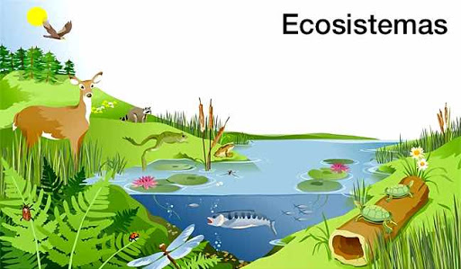

Curso: 2°Medio

Asignatura: Biología

Profesores: Sergio Urrejola

Objetivos:

* Identificar organismos autótrofos y heterótrofos
* Reconocer características de organismos autótrofos y heterótrofos
* Reconocer niveles tróficos y sus características
* Identificar cadenas tróficas
* Resolver situaciones problemáticas con respecto a tramas tróficas

Organismos representativos de Ecosistemas

**I. Conteste las siguientes preguntas.**

1. ¿Cuál es la función de los productores?

2. ¿Cuál es la función de los descomponedores?

3. ¿De dónde proviene la energía que se distribuye en los niveles tróficos?

**II. Menciona 2 características de:**

1. Productores
2. Consumidores primarios
3. Consumidores secundarios
4. Descomponedores

**III. Responda las preguntas de acuerdo a la figura:**

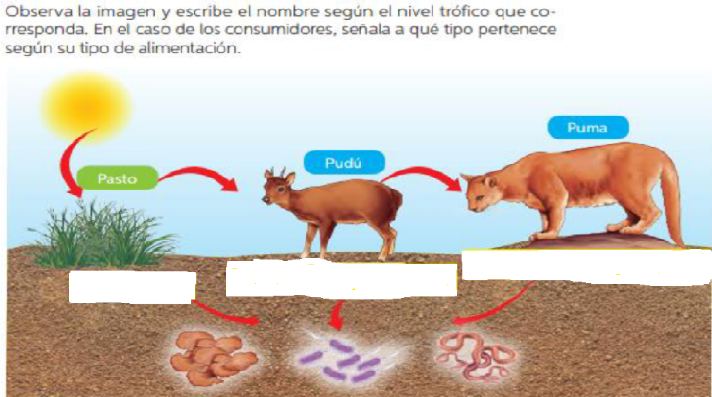

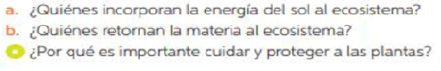

**IV. Responda las preguntas de acuerdo a la figura:**

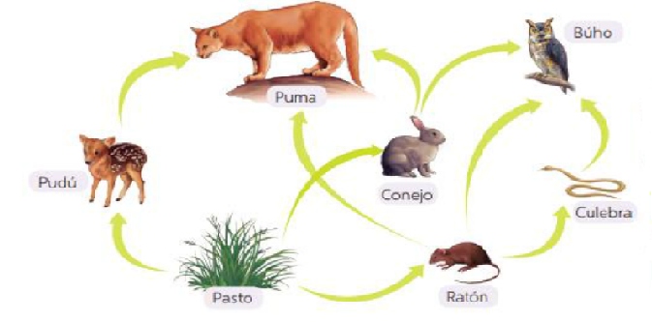

1. ¿Cuántas cadenas alimentarias distintas conforman esta trama trófica?
2. ¿Qué ocurriría con la población de culebras si se introdujera un depredador que se alimenta del ratón?

Si consideramos la siguiente **figura B**

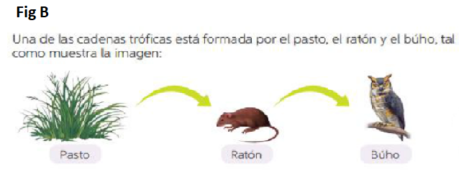

3. ¿Qué tipo de consumidor es el búho en este caso?

4. ¿A qué nivel trófico corresponde?

Si consideramos la siguiente **figura C** Responde:

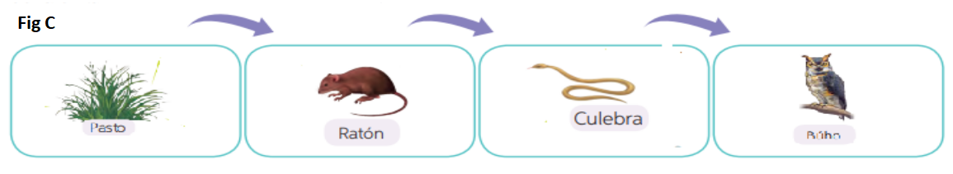

5. ¿Qué tipo de consumidor es el búho en este caso?

6. ¿A qué nivel trófico corresponde?

**V. Conteste las siguientes preguntas observando la imagen.**

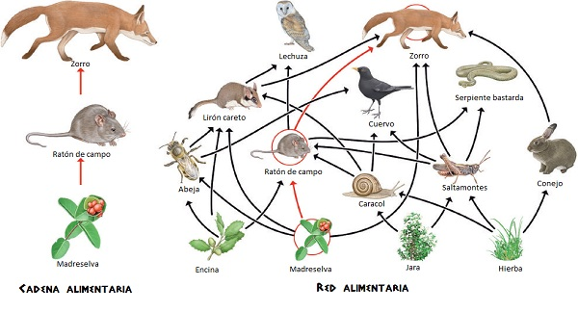

1. ¿Qué ocurre en la cadena alimentaria, si un evento desconocido hace que los zorros mueran?

2. ¿De qué organismos se alimenta el cuervo en la red alimentaria?

3. ¿Cuáles son los productores que tiene como alimento el ratón de campo de la red alimentaria?

4. ¿Cuáles son los depredadores del caracol en la red alimentaria?

5. ¿Qué niveles tróficos ocupa el lirón careto en la red alimentaria?

6. ¿Qué niveles tróficos encontramos en la cadena alimentaria?

**VI. Conteste las siguientes preguntas observando la imagen.**

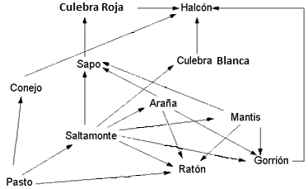1. ¿De qué organismos se alimenta el sapo?

2. ¿Cuál es el organismo autótrofo?

3. ¿Qué nivel(es) trófico(s) ocupa el ratón?

4. ¿Cuáles son los depredadores de la araña?

5. ¿De qué organismos se alimenta el halcón?

**VII. Conteste las siguientes preguntas observando la imagen.**

**Cadenas alimentarias**

Observa las figuras **2A** y **2B** y piensa cómo representarías las relaciones alimentarias que se pueden establecer entre los organismos que se muestran. Luego, elabora un diagrama que represente las cadenas que se podrían formar.

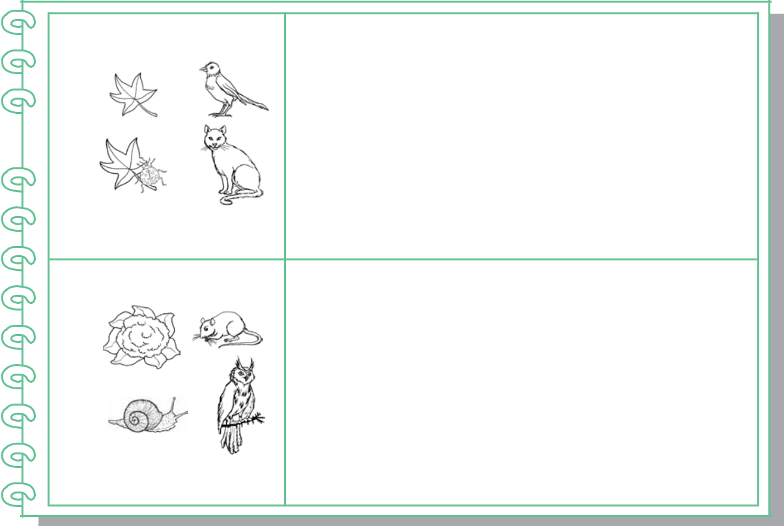

 **2A**

**2B**

**VIII.** Piensa y elabora respuestas para estas preguntas

**Ahora que ya sabes cómo son las interacciones que se producen en un ecosistema, podrás responder la pregunta, ¿quién se come a quién?**



|  |  |
| --- | --- |
| **a)** | ¿Son lo mismo cadena alimentaria y red trófica?, ¿por qué? |
| **b)** | ¿Qué ocurre con la energía en una red trófica? |
| **c)** | ¿Qué significan las flechas en un esquema de cadena alimentaria?, ¿y en una red trófica? |
| **d)** | ¿Cómo afecta a las redes tróficas, la forma como satisfacen sus necesidades vitales los seres humanos? |

**IX.** Piensa y elabora respuestas para estas preguntas

Observa atentamente la siguiente imagen; piensa las respuestas a las preguntas.

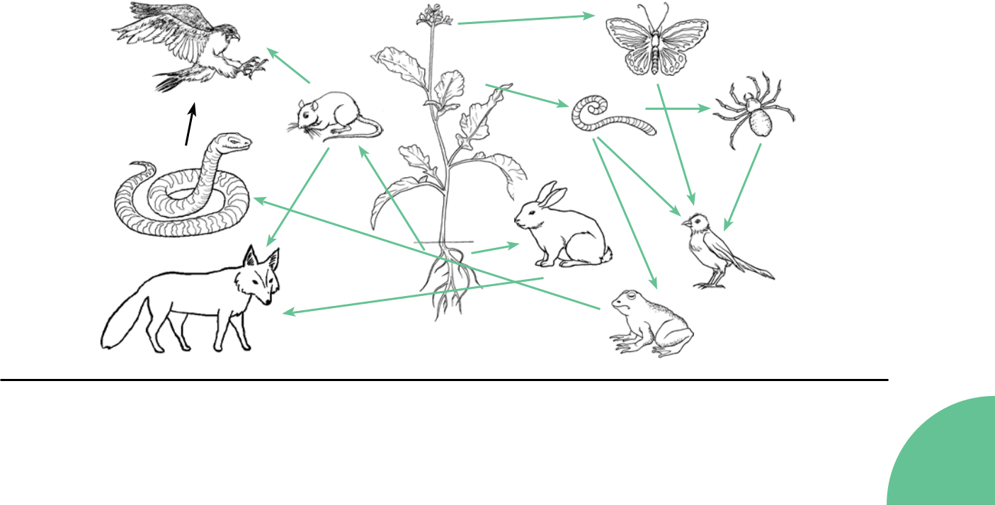

1) ¿Cómo obtiene el lobo la energía necesaria para realizar sus funciones vitales? Explica.

2) ¿Qué puede suceder con esta red trófica, si desaparecen los conejos? Explica.

3) ¿Cuál es la cadena trófica más larga que encontraron?, ¿cuántos eslabones o niveles posee? Dibújala en el recuadro.